24 декабря 2020г. в нашем классе состоялось новогоднее мероприятие.
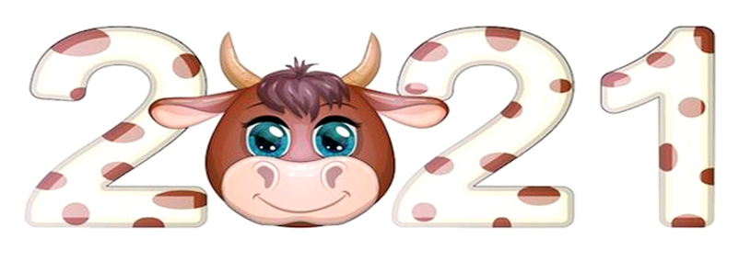

Дети принимали участие в игровой новогодней программе. Всем было очень весело.
К нам в гости пришли Дед Мороз со Снегурочкой, а вместе с ними поздравить нас пришла директор школы, Татьяна Викторовна. Дети приготовили для них песню и спели её.
От мэра города, Сергея Васильевича Еремина, был вручен каждому ребенку сладкий подарок, который скрывал забавный гномик.
